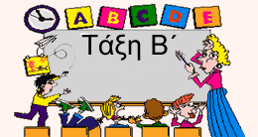
Όνομα_______________________

ΟΤΑΝ ΜΟΙΡΑΖΟΥΜΕ ΚΑΝΟΥΜΕ ΔΙΑΙΡΕΣΗ!
Τελικά η διαίρεση δεν είναι τίποτα!!!!
Απλά πρέπει να θυμάμαι τη προπαίδεια…


1. Ας θυμηθούμε λιγάκι την προπαίδεια πρώτα!

8 | Χ | 9 | =
7 | Χ | 7 | =
5 | Χ | 2 | =
9 | Χ | 5 | =
8 | Χ | 8 | =
3 | Χ | 6 | =
10 | Χ | 3 | =
5 | Χ | 11 | =
9 | Χ | 10 | =
8 | Χ | 4 | =
9 | Χ | 2 | =
6 | Χ | 6 | =
9 | Χ | 9 | =
6 | Χ | 0 | =
10 | Χ | 8 | =
4 | Χ | 7 | =
6 | Χ | 5 | =
9 | Χ | 1 | =
7 | Χ | 3 | =
5 | Χ | 5 | =

7 | Χ | 11 | =
6 | Χ | 9 | =
7 | Χ | 2 | =
5 | Χ | 8 | =
7 | Χ | 5 | =
4 | Χ | 4 | =
9 | Χ | 3 | =
6 | Χ | 7 | =
8 | Χ | 6 | =
10 | Χ | 9 | =

2. Από κάθε πολλαπλασιασμό ας κάνουμε δυο διαιρέσεις:

… : … = …
… : … = …
3 Χ 5 =15
… : … = …
… : … = …
5 Χ 4 =20

… : … = …
… : … = …
3 Χ 4 =12
… : … = …
… : … = …
5 Χ 6 =30

… : … = …
… : … = …
4 Χ 7 =28
… : … = …
… : … = …
4 Χ 8 =32

2. Προβληματάκια διαίρεσης:

- Η γιαγιά μοίρασε 36 καραμέλες στα 4 εγγονάκια της. Πόσες καραμέλες πήρε το καθένα; Λύση: ___________________________________
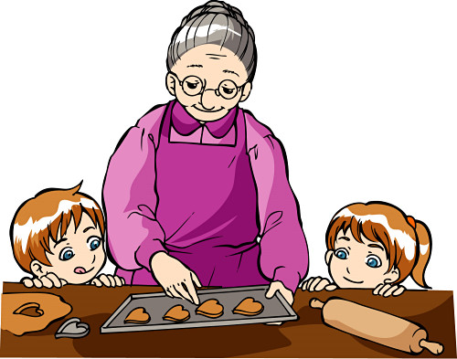
- Ο Παππούς μοίρασε 63 ευρώ στα 7 εγγονάκια του. Πόσα ευρώ πήρε το καθένα;
Λύση: ___________________________________

- Η μια αυγοθήκη χωράει 6 αυγά. Πόσες ίδιες αυγοθήκες γεμίζω με 42 αυγά;
Λύση: ___________________________________

- Το ένα μπουκάλι χωράει 4 ποτήρια νερό. Πόσα ίδια μπουκάλια γεμίζω με 32 ποτήρια νερό;
Λύση: __________________________________

- Τα 6 πατίνια έχουν 24 ρόδες. Πόσες ρόδες έχει το ένα πατίνι;
Λύση: __________________________________

- Τα 28 παιδιά της ΄Β τάξης χωρίστηκαν σε 4 ομάδες για να παίξουν. Πόσα παιδιά έχει κάθε ομάδα;
Λύση: ____________________________________

- Η Άρτεμις έχει 15 καραμέλες και η Σοφία έχει 9.
  - Πόσες καραμέλες έχουν και τα δύο κορίτσια μαζί;
Λύση: ____________________________________________________
  - Θέλουν να μοιράσουν δίκαια τις καραμέλες μεταξύ τους. Πόσες θα πάρει η κάθε μία;
Λύση: _____________________________________________________


- Τέσσερα παιδάκια θέλουν να μοιράσουν δίκαια 2 σακουλάκια που το καθένα έχει μέσα 6 μπαλόνια.
  - Πόσα είναι όλα τα μπαλόνια;
Λύση: _____________________________________________________
  - Πόσα μπαλόνια θα πάρει το κάθε ένα παιδί από τα τέσσερα της παρέας;
Λύση: _____________________________________________________

